**第五周周测**

1. 选择题
2. 映射f可逆的充分必要条件是：映射f是（）。
3. 单射
4. 双射
5. 部分映射
6. 无法判断

（2）图G（p个顶点）是自补图，则图G的边个数为：（）

A、p(p-1)/2

B、p(p-1)

C、p

D、p-1

（3）圈的边连通度是：()

A、1

B、2

C、3

D、4

（4）一个图的顶点连通度a，边连通度b，最小度c之间的关系是：（）

A、a≤b≤c

B、a≤c≤b

C、b≤a≤c

D、c≤b≤a

（5）集合A(m个元素)和集合B（n个元素）之间关系的个数是：（）

A、2mn  B、2m C、2n D、mn

1. 判断题

（1）φ∈A与φ⊆A有时候同时成立。（）

（2）哈密顿图可能有割点。（）

（3）一个有限元素（元素个数大于零）的偏序集可能没有极大元素。（）

（4）每个图都有最小生成树。（）

（5）映射是一种特殊的关系。（）

1. 简答题

1 

2

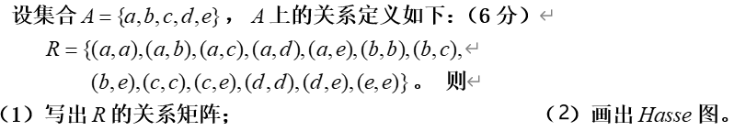



4



5

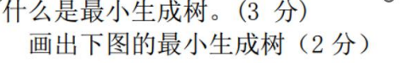

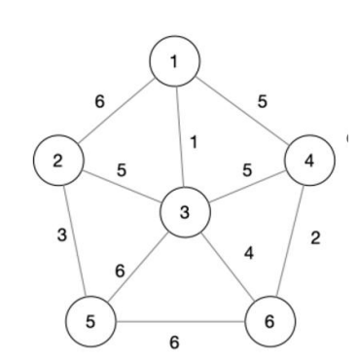

6

1. 简述割点，桥的定义
2. 画出一个图，使其有两个割点和两个桥

7 给出圈的充分条件

8 分别给出连通图欧拉公式和非连通图欧拉公式

1. 证明题

**（1）设R1是A到B的二元关系,R2,R3是从B到C的二元关系,设R4是从C到D的二元关系,则:(R2∩R3)**°**R4**⊆**(R2**°**R4)∩(R3**°**R4)**

（2）

1. 计算题

1 **.**设集合A＝{1, 2, 4, 6, 8, 12}，R为A上整除关系。

(1) 写出A的最大元，最小元，极大元，极小元；

(2) 写出A的子集B = {4, 6, 8, 12}的上界，下界，最小上界，最大下界.

2、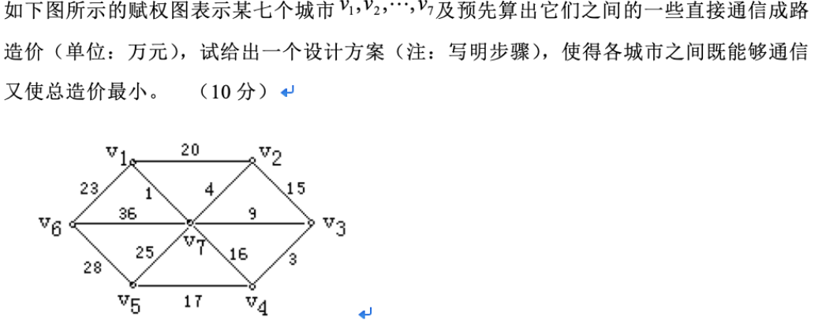

（提示 kruskal算法求解）